限界 · GENKAI v1.2 · 限界
山本 健二  YAMAMOTO Kenji | 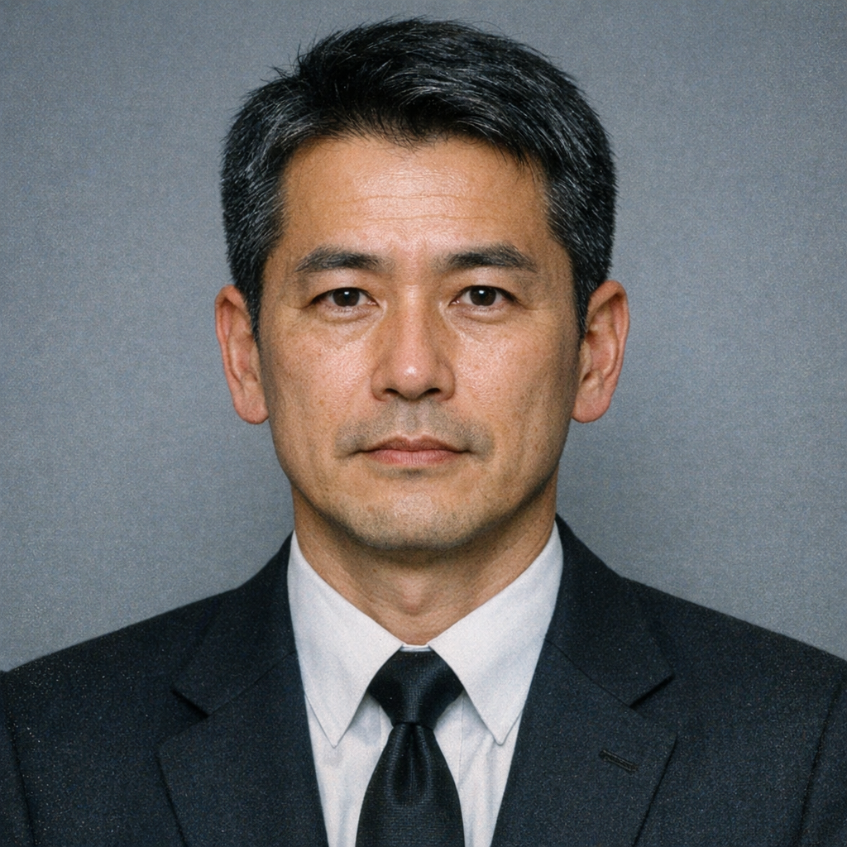
━━━━━━━━━━━━━━━━━━━━━━━━━━━━━━━━━━━━━━━━━━━━━━━━━━
Età 42 · Ruolo Capo Squadra Investigativa · Grado Ispettore Capo (Keibu 警部) · Servizio 18 anni
─────────────────────────────────────────────────────────────────
能力 ATTRIBUTI
───────────────────────────────────────────────────────
Attributo | Base | Finale | Note | Variazioni
Distacco | 6 |  | Veterano — sai distaccarti
Pazienza | 4 |  | Normale
Silenzio | 6 |  | Incassi e chiudi tutto dentro
Lucidità | 6 |  | Punto di forza — vedi i collegamenti
Ascolto | 4 |  | Normale
Presenza | 5 |  | Capo rispettato
5 punti da distribuire · max +2 per attributo · max 8 · Scrivi il totale in Finale
─────────────────────────────────────────────────────────────────
気 KI — TENUTA
───────────────────────────────────────────────────────
Attributo Finale più basso + 1d6
Ki Max: ________ ≤ 3 Genkai · = 1 Critico · < 1 Fuori gioco
Ki attuale: _______________________________________________________________
─────────────────────────────────────────────────────────────────
業 GOU — IL DEBITO (SCEGLI UNO)
───────────────────────────────────────────────────────
Il Gou funziona SEMPRE. Successo = dettagli precisi. Fallimento = dettagli vaghi.
▸ Teatro delle Ombre
Guardando una scena, visualizzi come si sono svolti gli eventi.
Attributo: Lucidità · Costo: 2 Ki
Successo: Vedi la sequenza completa — chi ha fatto cosa, in che ordine, con quali movimenti
Fallimento: Vedi frammenti disconnessi — immagini, gesti, ma non la sequenza chiara
▸ Pietra Fuori Posto
Percepisci immediatamente cosa non torna in un luogo o situazione.
Attributo: Lucidità · Costo: 2 Ki
Successo: Sai cosa stona e perché — il dettaglio e il suo significato
Fallimento: Senti che qualcosa è sbagliato, ma non riesci a definirlo con precisione
▸ Pugno di Ferro
La tua autorità diventa schiacciante. Il PNG sente il peso della tua posizione.
Attributo: Presenza · Costo: 2 Ki
Successo: Il PNG cede su un punto importante — confessa, collabora, si ritira
Fallimento: Il PNG è scosso, intimidito, ma non cede completamente

━━━━━━━━━━━━━━━━━━━━━━━━━━━━━━━━━━━━━━━━━━━━━━━━━━
Gou scelto: ____________________________
悟り SATORI — Successo automatico, 1 volta per sessione: □ Usato

山本 健二 · YAMAMOTO Kenji
━━━━━━━━━━━━━━━━━━━━━━━━━━━━━━━━━━━━━━━━━━━━━━━━━━
人 CHI SEI
───────────────────────────────────────────────────────
Sei un veterano rispettato. Hai risolto casi importanti, hai costruito una reputazione solida. Ma la tua vita privata è un disastro.
Sei mesi fa tua moglie Yuko ti ha lasciato. "Non ci sei mai," ha detto. Aveva ragione. Ora vivi in un piccolo appartamento a Fushimi, con le scatole ancora da disfare.
Tuo figlio Takeshi (8 anni) vive con la madre, ma hai l'affidamento condiviso. Il martedì e il giovedì Takeshi è con te. O dovrebbe esserlo.
Il problema: il lavoro viene sempre prima. Le promesse non mantenute. Le cene saltate.
─────────────────────────────────────────────────────────────────
影 IL TUO PROBLEMA — LA FAMIGLIA
───────────────────────────────────────────────────────
Tua sorella Yamamoto Noriko è stata il tuo supporto durante il divorzio. Ha coperto le tue assenze, ha badato a Takeshi quando tu non potevi. Ma la pazienza di Noriko ha un limite.
L'ultima volta che le hai chiesto aiuto, te lo ha detto chiaramente: "Non sono la tua baby-sitter di riserva. Devi scegliere cosa conta davvero."
Sai che Noriko è stanca. Sai che il rapporto con Takeshi è fragile. E sai che ogni richiesta d'aiuto pesa sulla relazione con tua sorella.
─────────────────────────────────────────────────────────────────
縁 YAMAMOTO NORIKO
───────────────────────────────────────────────────────
Età | 38
Occupazione | Insegnante di ikebana
Relazione | Sorella minore
Cosa vuole | Che tu ammetta di avere un problema. Non singoli episodi — il pattern.
Non urla. È peggio. Parla con calma, con quella delusione quieta che ferisce più della rabbia.
─────────────────────────────────────────────────────────────────
縁者 CONOSCENZA — TANAKA SHUICHI
───────────────────────────────────────────────────────
Giornalista al Kyoto Shimbun
Vecchio compagno di università. Accesso agli archivi del giornale, voci di corridoio, contatti nella stampa.
Contatto: Cellulare personale. Risponde sempre, anche di notte.
Costo: Ogni tanto una soffiata, niente di compromettente.
1 volta per sessione senza conseguenze. La seconda volta → chiede qualcosa in cambio.
─────────────────────────────────────────────────────────────────
面 COME TI COMPORTI
───────────────────────────────────────────────────────
建前 In pubblico: Sei il capo. Calmo, competente, rispettato. Non mostri mai debolezza davanti alla squadra.
本音 In privato: Sei esausto. Ti senti in colpa per Takeshi. A volte ti chiedi se ne vale la pena.
Frase tipica: "Abbiamo un lavoro da fare. Concentriamoci su quello."
Sotto pressione: Ti chiudi. Parli meno. Diventi più brusco. Non deleghi — fai tutto tu perché "è più veloce."
Debolezza: Quando qualcuno mette in dubbio le sue priorità tra lavoro e famiglia. Soprattutto se ha ragione.
─────────────────────────────────────────────────────────────────
癖 TRATTI PERSONALI
───────────────────────────────────────────────────────
Vizio: Caffè nero, almeno sei tazze al giorno. Non tocca l'alcol da quando Yuko se n'è andata.
Tic: Si massaggia il ponte del naso quando è stanco o frustrato.
Oggetto personale: Un orologio Seiko automatico, regalo di suo padre per la promozione a ispettore.
Gusto: Udon caldo da un chiosco vicino alla centrale. Sempre lo stesso, sempre in piedi.
Rituale: Ogni mattina, prima di entrare in centrale, caffè Boss in lattina al distributore. Sempre lo stesso, sempre in piedi.
─────────────────────────────────────────────────────────────────
HONDA Ryota: “Brillante, ma gioca col fuoco. Un giorno si brucerà e non ci sarà nessuno a salvarlo.”
NAKAMURA Shota: “Il migliore di noi negli interrogatori. Mi fido di lui più di chiunque altro.”
SATO Yuki: “Mi ricorda me a quell'età. Spero che non faccia i miei stessi errori.”
FUJITA Emi: “Competente, riservata, non chiede mai nulla. Questo mi preoccupa.”
━━━━━━━━━━━━━━━━━━━━━━━━━━━━━━━━━━━━━━━━━━━━━━━━━━
GENKAI 限界 v1.2

